Методическая разработка занятия

по теме "Предпринимательство"
Федина Инна Павловна, педагог дополнительного образования
Аннотация
Данная методическая разработка раскрывает основные этапы проведения занятия по теме «Предпринимательство», которая осваивается в рамках общеобразовательной общеразвивающей дополнительной программы учащимися творческого объединения «ТРИЗ в бизнес проектировании».

Цель | Информирование учащихся о порядке открытия собственного бизнеса.
Задачи | - Раскрыть сущность экономических понятий и категорий.  - Представить последовательность необходимых действий физического лица в процессе регистрации в качестве индивидуального предпринимателя (далее ИП).  - Указать назначение и структуру бизнес-плана.  - Перечислить организации Березовского городского округа, оказывающие поддержку малому и среднему бизнесу.  - Способствовать развитию интереса у учащихся к дисциплинам экономического цикла.  - Воспитывать сознательное отношение к процессу обучения (дисциплина, организованность).
Тип занятия | Усвоение новых знаний
Метод проведения | Объяснительно-иллюстративный, метод проектов.
Оборудование и материалы | Компьютер, мультимедийный проектор, презентация к уроку, выполненная в PowerPoint, учебное пособие “Пакет документов на регистрацию физического лица в качестве ИП”, форма №Р21001 “Заявление о государственной регистрации физического лица в качестве ИП”, форма №26.2-1 “Заявление о переходе на упрощенную систему налогообложения”, форма №ПД-4 сб (налог)

Занятие №1
Ход урока
1. Организационный момент (3 минуты):
Проверить посещаемость, готовность к уроку. Озвучить тему и цель занятия. Активизация внимания (разъяснение структуры урока)
2. Изложение нового материала:
Порядок регистрации ИП (22 минуты)
Презентация 1 (Приложение 1).
Мировой экономический кризис привел к снижению заработной платы и даже к потере рабочих мест у значительной части трудоспособного населения России. На этом фоне государственная политика была оперативно сориентирована на разработку комплекса мер, связанных с активной поддержкой и развитием субъектов малого бизнеса. (слайд 1, Приложение1). В частности, это выразилось в решении об увеличении до 60 миллионов рублей предельного годового порога выручки, позволяющего представителям малого бизнеса использовать упрощенную систему налогообложения, то есть иметь возможность уплачивать один налог вместо трех.
На сегодняшний день в России зарегистрировано около шести миллионов индивидуальных предпринимателей, которые весьма успешно действуют на рынке, имея возможность обеспечить достойные условия жизни себе и своим близким. Неудивительно, что все больше людей, задумываясь о своем будущем, стремятся организовать собственный бизнес.
Вместе с тем экономически и юридически не подкованному человеку непросто разобраться в реалиях действующего законодательства, из-за чего многие не решаются начать свое дело. Поэтому на сегодняшний день для человека, планирующего организовать не предполагающее на начальном этапе сверхвысоких доходов дело, не менее важен простой порядок государственной регистрации, отсутствие значительных первоначальных вложений, возможность привлечения наемных работников, а также максимально доступный способ ведения учета и отчетности.
Государственная регистрация физического лица в качестве индивидуального предпринимателя необходима для законного оформления права заниматься предпринимательской деятельностью.
В целях проведения налогового контроля все организации и индивидуальные предприниматели подлежат постановке на учет в территориальном налоговом органе по месту нахождения организации или месту жительства индивидуального предпринимателя.
И государственная регистрация, и постановка на учет осуществляется налоговыми органами.
Порядок государственной регистрации (слайд №2, Приложение1) регулируется Федеральным законом от 08.08.2001 № 129-ФЗ “О государственной регистрации юридических лиц и индивидуальных предпринимателей”.
Порядок постановки на учет и снятия с учета регулируется статьями 83 и84 Налогового кодекса.
Основные этапы прохождения государственной регистрации выглядят так (слайд №3, Приложение1)
Пошаговая инструкция регистрации ИП
1 шаг. Берем бланк заявления для регистрации. Его можно получить в налоговой инспекции или скачать.
2 шаг. Выбираем коды ОКВЭД. При заполнении заявления необходимо указать номера будущих видов деятельности. Их полный перечень указан в Общероссийском классификаторе видов экономической деятельности (ОКВЭД).
3 шаг. Заполняем заявление. Сначала желательно ознакомиться с образцами документов для регистрации ИП, это поможет избежать ошибок при заполнении заявления. Необходимо помнить, что в документах для регистрации ИП запрещены любые помарки или исправления, сведения должны быть указаны полные и достоверные
4 шаг. Заверяем заявление у нотариуса. Налоговая инспекция принимает только заверенные заявления.
5 шаг. Оформляем заявление о переходе на упрощенную систему налогообложения (УСН). Бланк можно получить в налоговой инспекции
6 шаг. Заполняем квитанцию на уплату госпошлины (800 рублей) и оплачиваем ее. Здесь очень важно корректно заполнить все реквизиты, только в этом случае деньги поступят по назначению
7 шаг. Регистрация в налоговом органе по месту постоянной регистрации. Передать документы для регистрации ИП можно самостоятельно или, отправив заказное письмо почтой России. В пакет документов включить: копию паспорта с пропиской, копию ИНН. Перед отправкой внимательно изучите перечень документов для регистрации ИП, проверьте все ли у вас подготовлено, это позволит избежать проблем в налоговых органах.
8 шаг. Получение свидетельства о регистрации в налоговой инспекции. Это необходимо сделать лично. После этого вы будете поставлены на учет в органах статистики, о чем получите соответствующее уведомление по почте.
9 шаг. Изготовление печати, открытие расчетного счета. Можно работать и без печати и счета, но во многих случаях они необходимы.
Вам должны выдать документы: (слайд №4, Приложение 1)
- Свидетельство о государственной регистрации физического лица в качестве индивидуального предпринимателя (ОГРНИП)
- Выписка из единого государственного реестра индивидуальных предпринимателей (ЕГРИП)
- Уведомление о постановке на учет физического лица в налоговом органе Форма 2-3-Учет
- Уведомление о регистрации физического лица в территориальном органе Пенсионного фонда РФ по месту жительства (если не выдадут нужно самим получать)
- Уведомление о присвоении кодов статистики из Росстата (если не выдадут нужно самим получать)
- Свидетельство о регистрации страхователя в ТФОМС при обязательном медицинском страховании (если не выдадут нужно самим получать)
Порядок разработки бизнес-плана (12 минут)
Презентация 2.(Приложение 2)
Любое дело требует плановых действий. Поэтому, бизнес-план необходим.
Просмотр презентации “Бизнес-планирование”.

3. Закрепление пройденного материала (5 минут).
Обучающиеся выполняют тестовое задание.
Тест
1. Человек занимающийся бизнесом-
1) бизнесмен;
2) коммерсант;
3) предприниматель;
4) все варианты верны.

2. Бизнес -
1) любое занятие, дело, приносящее доход;
2)совокупность отношений между всеми его участниками, образующими команду единомышленников с целью получения дохода, прибыли, развития фирмы, предприятия, организации;
3) приносящая доход деятельность граждан, имеющих собственность;
4) все варианты верны.

3. Отрицательное воздействие на развитие предпринимательской деятельности оказывают:
1) высокие налоговые ставки;
2) психология исключительности;
3) низкая норма накопления;
4) все варианты верны.

4. Бизнес-планирование -
1) самостоятельный вид плановой деятельности, которая непосредственно связана с предпринимательством;
2) самостоятельный вид деятельности, которая непосредственно связана с предпринимательством;
3) самораскрытие для себя чего-то нового, что непосредственно связано с предпринимательством.

5. Презентация бизнес-плана — это:
1) краткое изложение основных положений бизнес-плана перед инвесторами и потенциальными партнерами;
2) это процедура аудита бизнес-плана внешними инвесторами, проходящая по определенной схеме;
3) это начало переговоров с потенциальными инвесторами и партнерами по реализации бизнес — проекта.

6. Финансовое планирование:
1) помогает, провести анализ экономического состояния предприятия на данный момент времени и обосновать реальность достижения его целей в будущем;
2)может быть использовано как эффективный инструмент самоорганизации и контроля;
3)является инструментом контроля финансов проекта.

7.Основные стратегические задачи любого бизнеса:
1) выявить желания потенциальных потребителей;
2) получить прибыль;
3) удовлетворить потребности потенциальных потребителей;
4) верны все варианты ответа.

Эталон ответов:
1-4, 2-4, 3-4, 4-1, 5-1, 6-1, 7-4.
4. Подведение итогов, выставление оценок (краткий комментарий) (2 минуты).
5. Домашнее задание. (1 минута). Изучение по конспекту материала темы «Бизнес-планирование».

Приложение 1
Презентация 1
Слайд 1  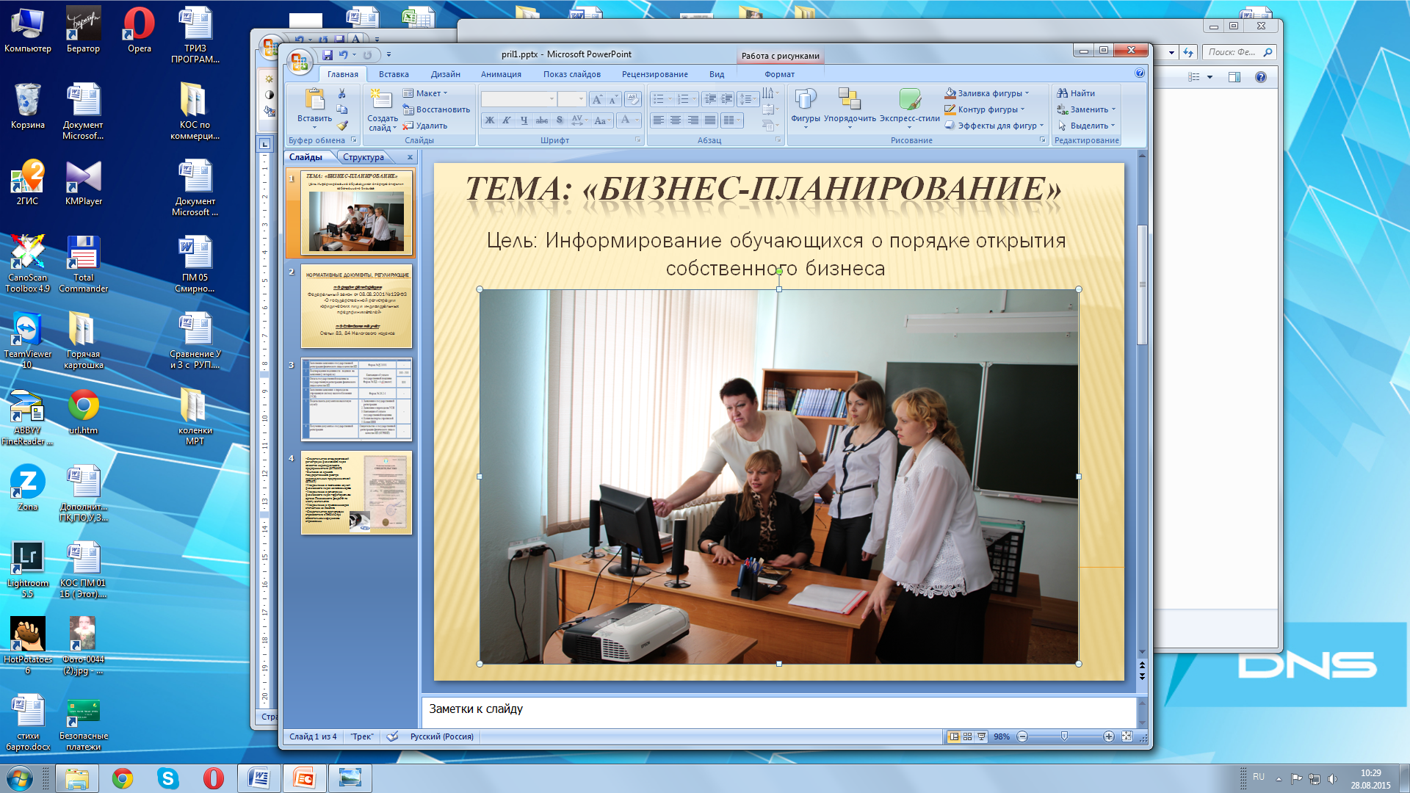 | Слайд 2  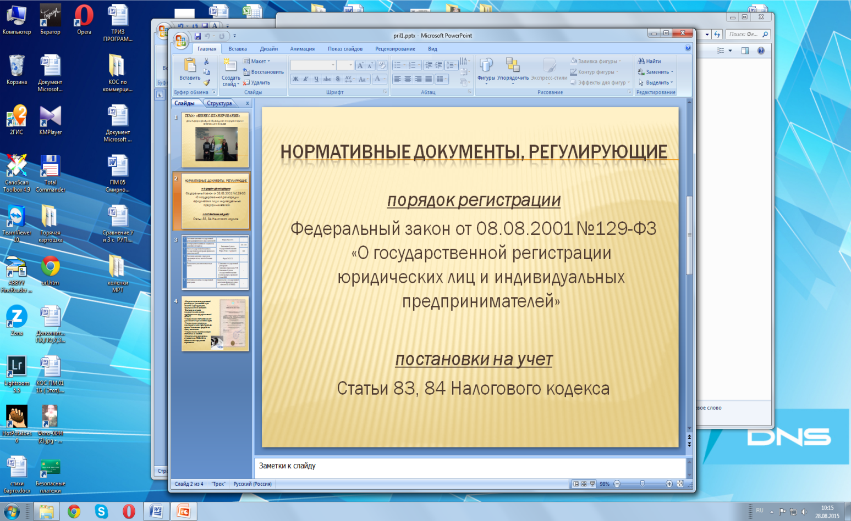
Слайд 3  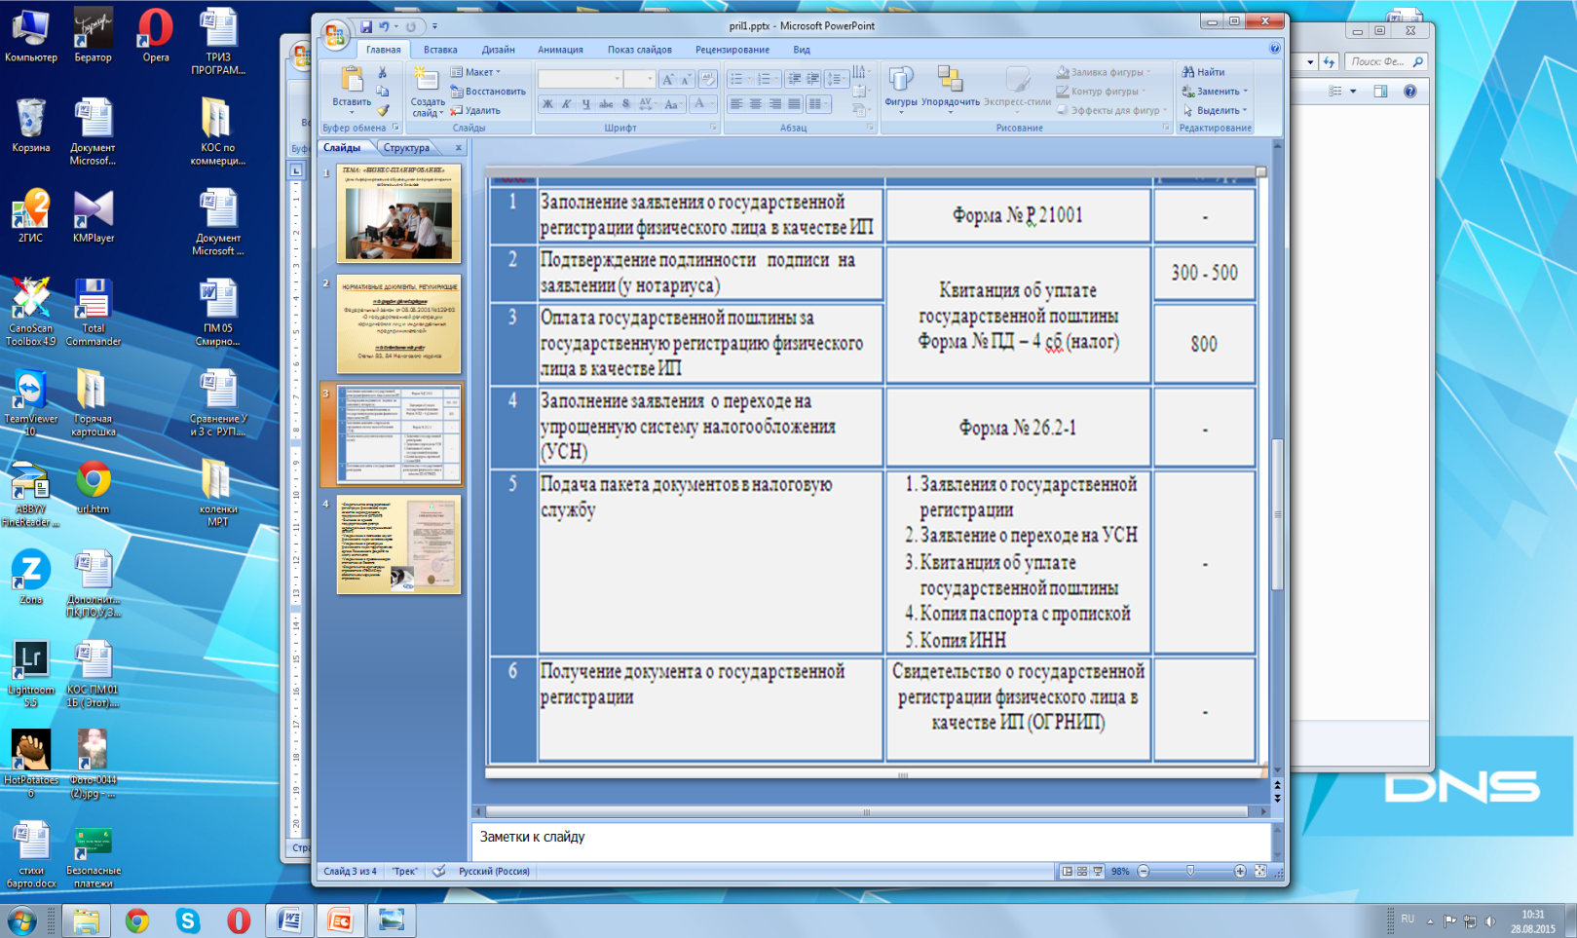 | Слайд 4  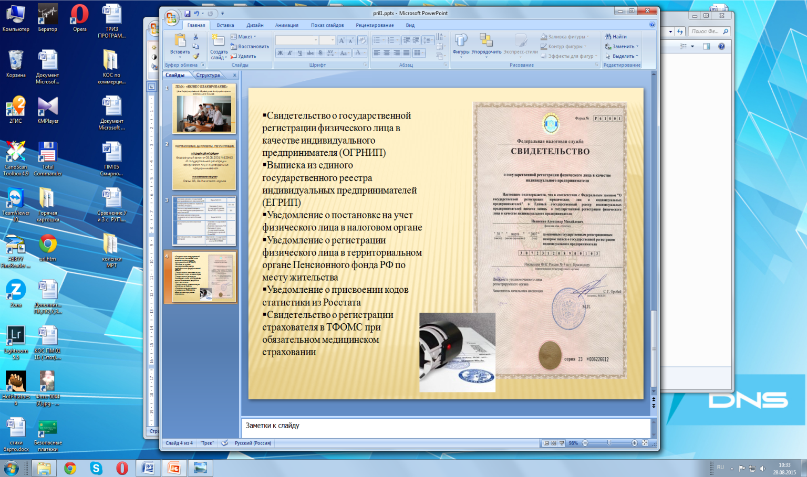
Приложение 2
Презентация 2
Слайд 1  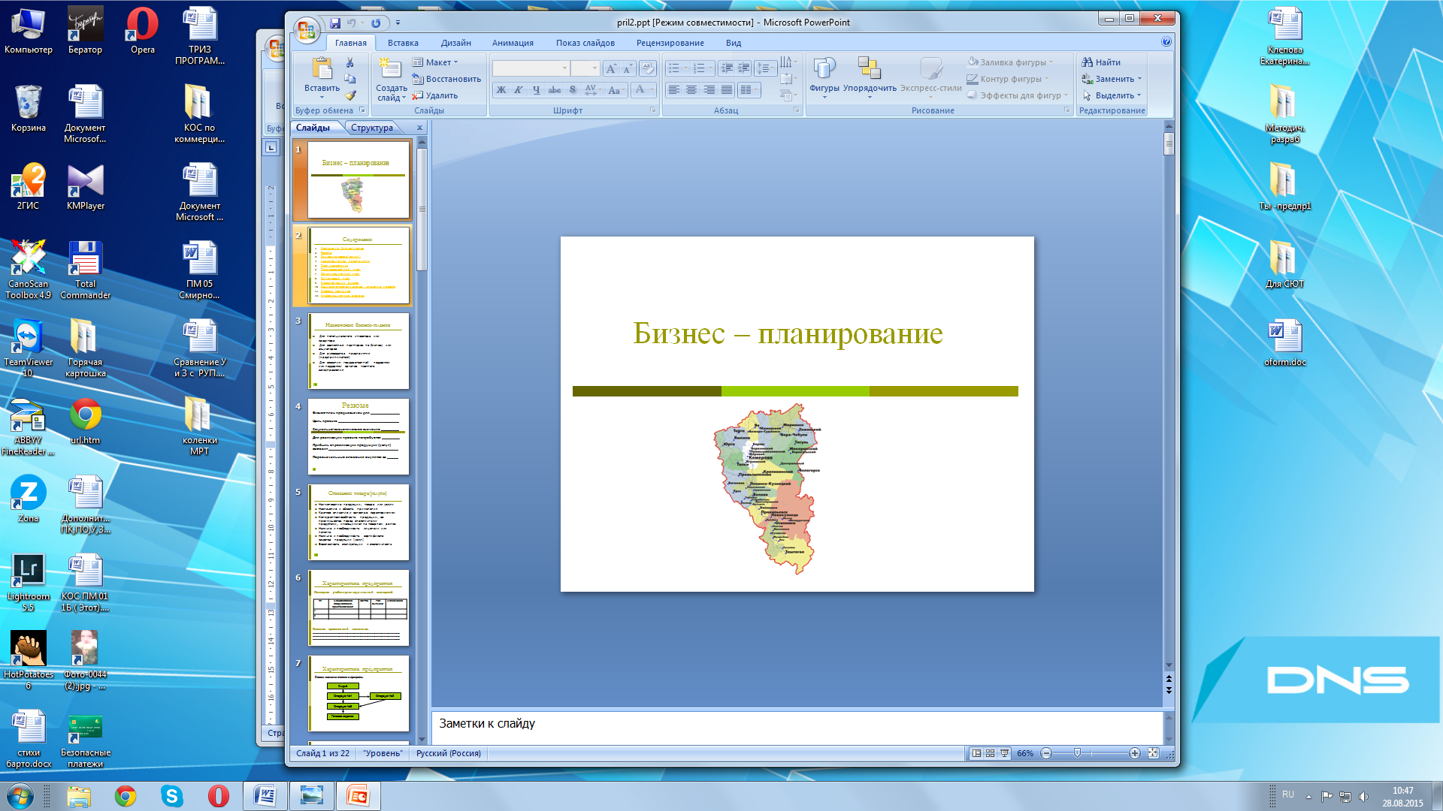 | Слайд 2  